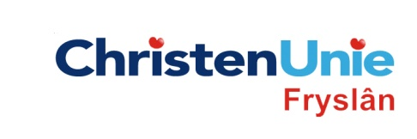
In te vullen door de griffier
motie nr.

paraaf

Agendapunt

MOTIE, ex artikel 29 Reglement van orde

Statenvergadering | 24 april 2013
Agendapunt | 12 B Wurkje foar Fryslân

De Staten, in vergadering bijeen op 24 april 2013

gehoord hebbende de beraadslaging;

constaterende dat
- het college van Gedeputeerde Staten een bedrag van € 300 miljoen wil investeren in de Fryske economie

overwegende dat
- het van belang is dat het investeringsbudget op korte termijn wordt ingezet in de Friese economie;
- gemeenten als eerste overheid het beste weten wat in de Mienskip speelt en wat het meeste rendement oplevert;
- het NUON-geld is opgebracht door de Friese burgers en zo goed mogelijk aan hen ten goede moet komen.
- gemeenten kampen met grote tekorten waardoor goede plannen ter bevordering van de lokale en regionale werkgelegenheid niet tot uitvoering komen;
- met een investeringsbudget van de Provincie die projecten vlot kunnen worden getrokken.
- De 5 financieringsinstrumenten uitgangspunt zijn voor het inzetten van het geld.
- De provincie verder over een vastgestelde set van wegingscriteria moet beschikken om ingebrachte plannen en projecten te beoordelen
- Deze wegingscriteria zowel voor gemeentelijke- als provinciale projecten moet gelden.

verzoeken het college van Gedeputeerde Staten / spreken haar mening uit
- Een bedrag van € 150 miljoen van de investering van € 300 miljoen te bestemmen voor uitgewerkte projecten van Friese gemeenten, waardoor het geld ten goede komt aan concrete projecten, dicht bij de mensen.

en gaan over tot de orde van de dag

Indiener(s) | (fractie / naam / handtekening)  ChristenUnie, Wiebo de Vries

